附件5
一、从浏览器中进入学信网（网址https://www.chsi.com.cn/）

二、登录学信档案
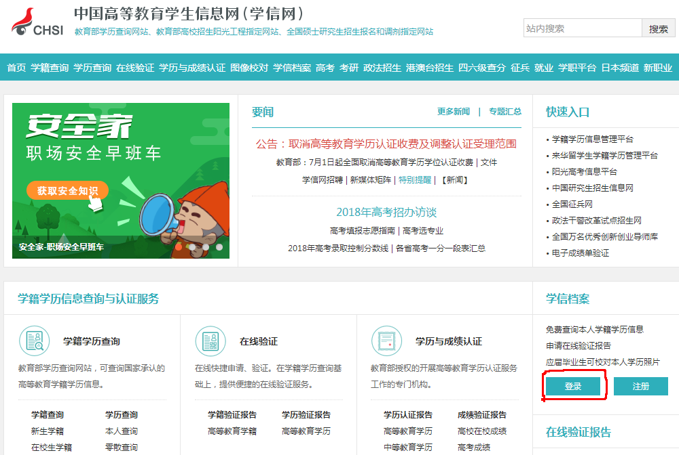

三、已有账号，可直接登录，如无账号，需注册


四、登录后点击在“线验证报告”栏查看
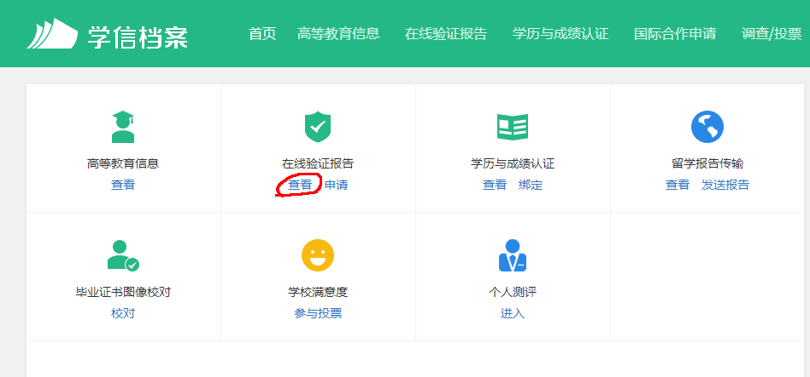

五、点击教育部学历在线验证报告下的“查看”
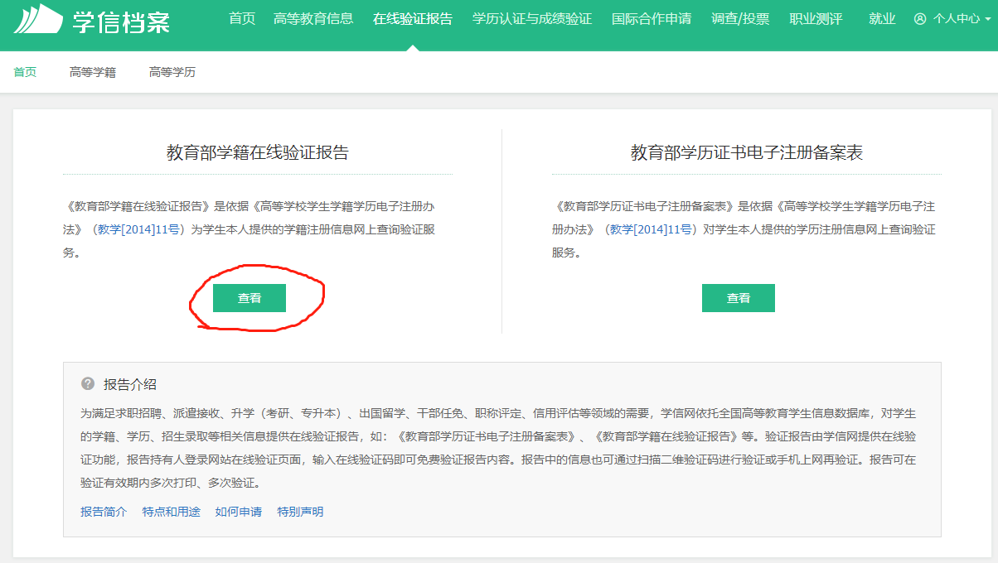

六、点击“申请”
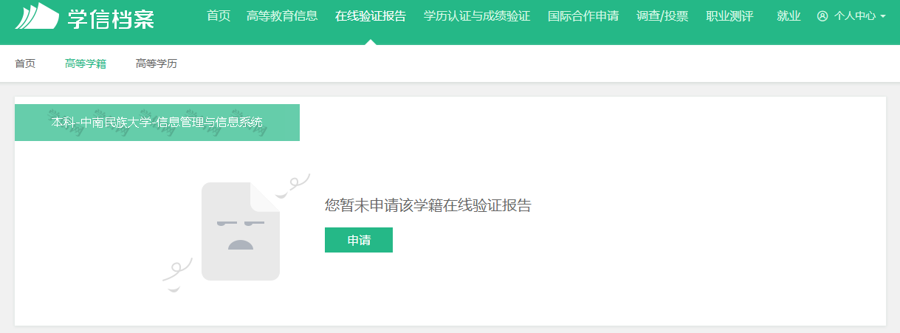

七、选择有效期后点击“申请”
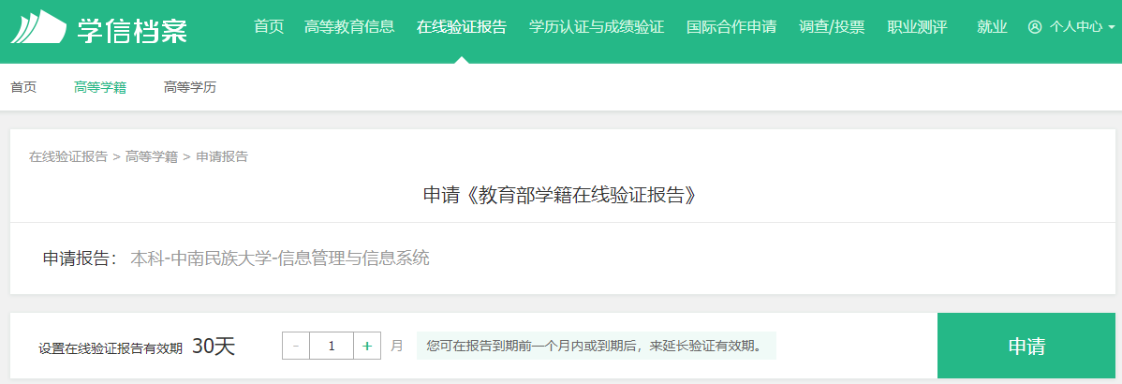

八、点击“查看”
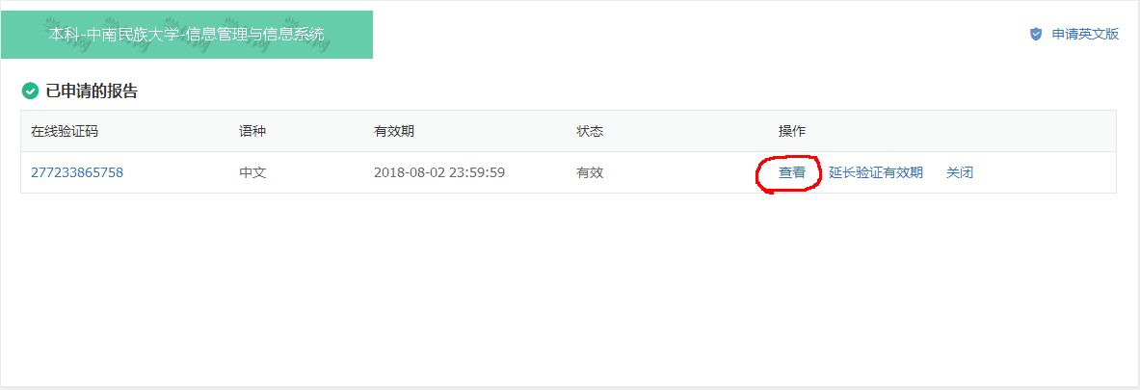

九、出现教育部学历证书电子备案表页面后点击“打印”即可
